小微订水项目

数据库设计说明书

建设单位：（可空）
监理单位：（可空）
实施主体：（可空）
承建单位：桂林理工大学
文档信息
主题词 | 需求规格说明书
原作者 | 林川凯 |  |  |  | 文档类别 | 管理文档
审 核 | 孙宇彤 |  |  |  | 文档性质 | 发布稿
批 准 | 唐运茴 |  |  |  | 发布日期 | 2022年9月10日
签收信息
提交单位： |  | 接收单位： |  | 接收单位： |  |  |  | 接收单位：
提交人： |  | 接收人： |  | 接收人： |  |  |  | 接收人：
日 期：2021年 月 日 |  | 日 期：2021年 月 日 |  | 日 期：2021年 月 日 |  |  |  | 日 期：2021年 月 日
文档修改纪录
版本号 |  | 版本描述 | 责任人 |  |  |  | 日期
V1.0 |  | 起草 | 林川凯 |  |  |  | 2022年9月10日

目 录
第一章 引言 4
1.1 文档目的 4
1.2 范围 4
1.3 背景 4
1.4 术语定义 4
1.5 参考资料 4
第二章 外部设计 5
2.1 数据库环境说明 5
2.2 支持软件 5
第三章 数据库的命名规则 6
第四章 逻辑设计 7
第五章 物理设计 8
5.1 数据字典设计 8
5.1.1 表app 8
第六章 安全性设计 10
6.1 防止用户直接操作数据库的方法 10
6.2 用户账号密码的加密方法 10
6.3 角色与权限 10

引言

文档目的
详细描述小微订水系统表设计说明

范围
本文适用于研发人员，设计人员，测试人员，系统维护人员。

背景
随着时代的发展，原本老旧的人工式订水服务已经无法满足现如今大量用户的使用需要，尤其是现在新冠疫情的影响下，人们对于足不出户购买生活必需品的要求更显突出。因此，一个响应速度快，操作简洁，功能丰富的订水系统成了市场的当务之急。本项目就是为了解决这一系列问题提出的。

术语定义
序号 | 术语名称 | 术语定义
1 | DBA | 数据库超级管理员
2 | DDL | 数据定义语言
3 | DML | 数据操作语言
4 | DCL | 数据控制语言
5 | SQL | 结构化查询语言

参考资料
序号 | 文档名称 | 版本/日期
1 | 数据库系统概论 | 2014:4
2 | 数据库系统 | 2012-12-08
3 | 软件开发中数据库设计理论与实践分析 | 南方农机，2019,50（4）

外部设计
系统采用的数据库为mysql 15.7版本。使用powerDesigner进行设计

数据库环境说明
硬件配置要求
CPU | 2 AMD EPYC 7K62 48-Core Processor
内存 | 2G
磁盘空间 | 40G
软件配置要求
操作系统 | CentOs8.2
数据库系统 | Mysql5.7

支持软件
Navicat Premium
JetBrains DataGrip

数据库的命名规则

序号 | 类型 | 命名规则
1 | View | 以V开头命名
2 | 表 | V开头外的命名全是表
3 | 字段 | 英文驼峰标识

逻辑设计
数据库的关系图如下：
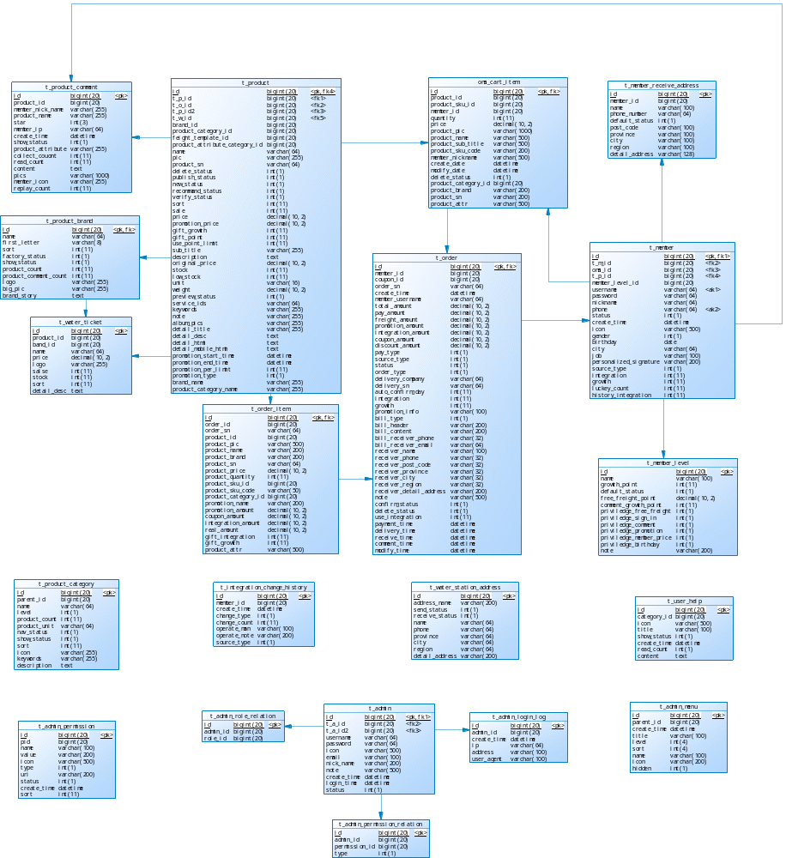

物理设计

数据字典设计

表t_product

表的检验约束名称app
t_product

表的选项app
ENGINE=InnoDB AUTO_INCREMENT=37 DEFAULT CHARSET=utf8 COMMENT='商品信息';

表的服务器验证规则app
%RULES%

表的代码预览app
-- ----------------------------
-- Table structure for pms_product
-- ----------------------------
DROP TABLE IF EXISTS `t_product`;
CREATE TABLE `t_product` (
`id` bigint(20) NOT NULL AUTO_INCREMENT,
`brand_id` bigint(20) DEFAULT NULL,
`product_category_id` bigint(20) DEFAULT NULL,
`feight_template_id` bigint(20) DEFAULT NULL,
`product_attribute_category_id` bigint(20) DEFAULT NULL,
`name` varchar(64) NOT NULL,
`pic` varchar(255) DEFAULT NULL,
`product_sn` varchar(64) NOT NULL COMMENT '货号',
`delete_status` int(1) DEFAULT NULL COMMENT '删除状态：0->未删除；1->已删除',
`publish_status` int(1) DEFAULT NULL COMMENT '上架状态：0->下架；1->上架',
`new_status` int(1) DEFAULT NULL COMMENT '新品状态:0->不是新品；1->新品',
`recommand_status` int(1) DEFAULT NULL COMMENT '推荐状态；0->不推荐；1->推荐',
`verify_status` int(1) DEFAULT NULL COMMENT '审核状态：0->未审核；1->审核通过',
`sort` int(11) DEFAULT NULL COMMENT '排序',
`sale` int(11) DEFAULT NULL COMMENT '销量',
`price` decimal(10,2) DEFAULT NULL,
`promotion_price` decimal(10,2) DEFAULT NULL COMMENT '促销价格',
`gift_growth` int(11) DEFAULT '0' COMMENT '赠送的成长值',
`gift_point` int(11) DEFAULT '0' COMMENT '赠送的积分',
`use_point_limit` int(11) DEFAULT NULL COMMENT '限制使用的积分数',
`sub_title` varchar(255) DEFAULT NULL COMMENT '副标题',
`description` text COMMENT '商品描述',
`original_price` decimal(10,2) DEFAULT NULL COMMENT '市场价',
`stock` int(11) DEFAULT NULL COMMENT '库存',
`low_stock` int(11) DEFAULT NULL COMMENT '库存预警值',
`unit` varchar(16) DEFAULT NULL COMMENT '单位',
`weight` decimal(10,2) DEFAULT NULL COMMENT '商品重量，默认为克',
`preview_status` int(1) DEFAULT NULL COMMENT '是否为预告商品：0->不是；1->是',
`service_ids` varchar(64) DEFAULT NULL COMMENT '以逗号分割的产品服务：1->无忧退货；2->快速退款；3->免费包邮',
`keywords` varchar(255) DEFAULT NULL,
`note` varchar(255) DEFAULT NULL,
`album_pics` varchar(255) DEFAULT NULL COMMENT '画册图片，连产品图片限制为5张，以逗号分割',
`detail_title` varchar(255) DEFAULT NULL,
`detail_desc` text,
`detail_html` text COMMENT '产品详情网页内容',
`detail_mobile_html` text COMMENT '移动端网页详情',
`promotion_start_time` datetime DEFAULT NULL COMMENT '促销开始时间',
`promotion_end_time` datetime DEFAULT NULL COMMENT '促销结束时间',
`promotion_per_limit` int(11) DEFAULT NULL COMMENT '活动限购数量',
`promotion_type` int(1) DEFAULT NULL COMMENT '促销类型：0->没有促销使用原价;1->使用促销价；2->使用会员价；3->使用阶梯价格；4->使用满减价格；5->限时购',
`brand_name` varchar(255) DEFAULT NULL COMMENT '品牌名称',
`product_category_name` varchar(255) DEFAULT NULL COMMENT '商品分类名称',
PRIMARY KEY (`id`)
) ENGINE=InnoDB AUTO_INCREMENT=37 DEFAULT CHARSET=utf8 COMMENT='商品信息';

安全性设计
提高软件系统的安全性应当从“管理”和“设计”两方面着手。这里仅考虑数据库的安全性设计。

防止用户直接操作数据库的方法
用户只能用帐号登陆到应用软件，通过应用软件访问数据库，而没有其它途径操作数据库。

用户账号密码的加密方法
密码在输入完成后，提交到后台前，经过MD5加密。

角色与权限
角色 | 可以访问的表与列 | 操作权限
DBA | 所有系统表 | 创建、检索、更新、删除
运维角色 | 业务表 | 创建、检索、更新、删除

